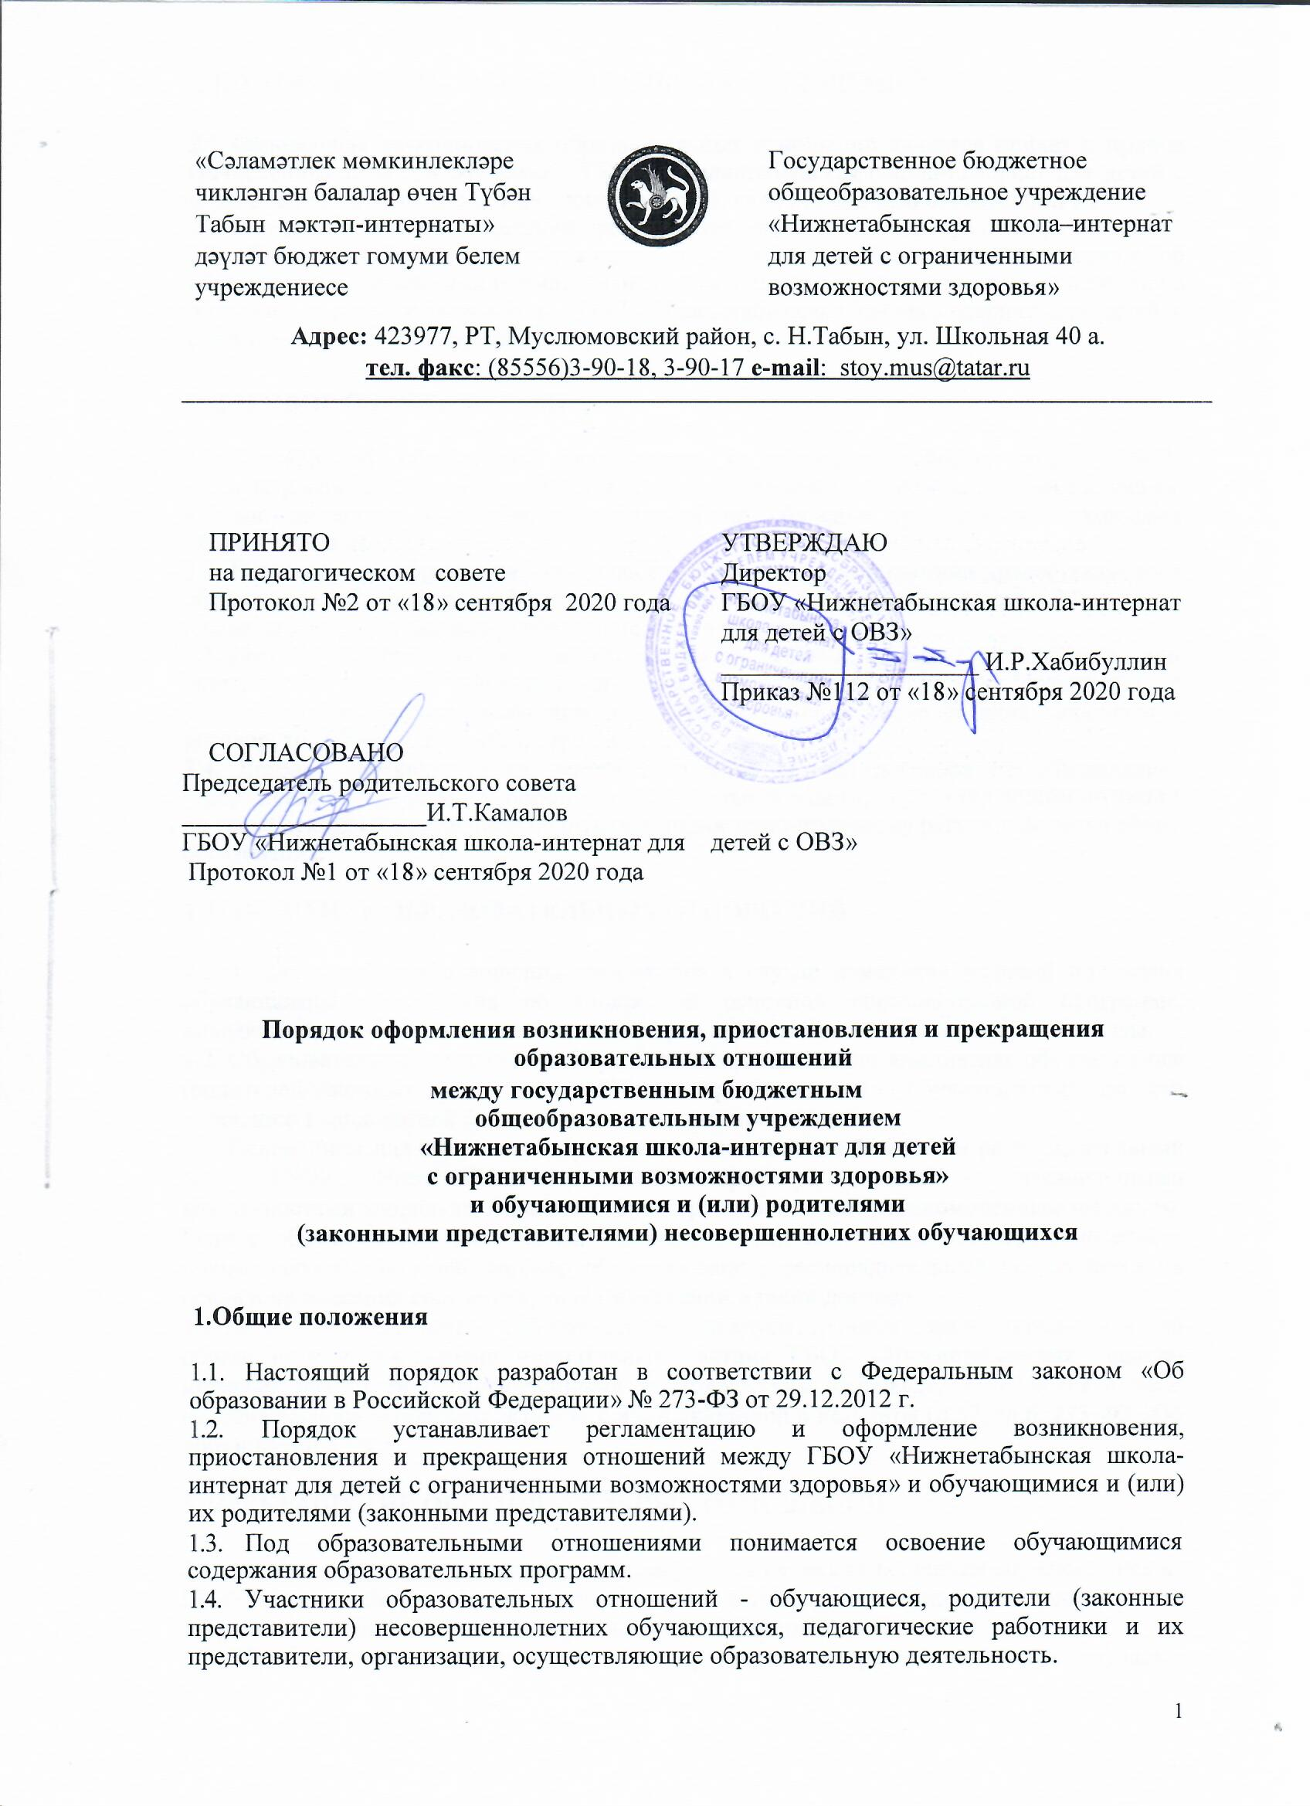

2. ВОЗНИКНОВЕНИЕ ОБРАЗОВАТЕЛЬНЫХ ОТНОШЕНИЙ.
- Основанием возникновения образовательных отношений является приказ о приеме (зачислении) лица для обучения в ГБОУ «Нижнетабынская школа-интернат для детей с ограниченными возможностями здоровья» (п.53, гл.6, 273-ФЗ «Об образовании в РФ»).
- Изданию приказа о зачислении предшествует заключение договора об образовании.
2.3. Права и обязанности обучающегося, предусмотренные законодательством об образовании и локальными нормативными актами школы, возникают у лица, принятого на обучение, с даты зачисления в ГБОУ «Нижнетабынская школа-интернат для детей с ограниченными возможностями здоровья».
3. ДОГОВОР ОБ ОБРАЗОВАНИИ.
- Договор об образовании заключается в письменной форме между ГБОУ «Нижнетабынская школа-интернат для детей с ограниченными возможностями здоровья», в лице директора и лицом, зачисляемым на обучение (родителями/ законными представителями).
- В договоре об образовании указываются основные характеристики предоставляемого образования (образовательной услуги) (п.54, гл. б, 273-ФЗ «Об образовании в РФ»), права и ответственность участников образовательного процесса.
- Договор об образовании не может содержать условий, ограничивающих права или снижающих уровень гарантий поступающих, обучающихся, по сравнению с установленными законодательством об образовании. Если такие условия включены в договор, то они не подлежат применению.
3.4. Договор составляется на основе примерной формы договора об образовании, утверждённой федеральным органом исполнительной власти, осуществляющим функции по выработке государственной политики и нормативно-правовому регулированию в сфере
образования.

4. ИЗМЕНЕНИЕ ОБРАЗОВАТЕЛЬНЫХ ОТНОШЕНИЙ
4.1. Образовательные отношения изменяются в случае изменения условий получения
обучающимся образования по конкретной основной образовательной программе, повлекшего за собой изменение взаимных прав и обязанностей обучающегося и школы.
4.2. Образовательные отношения могут быть изменены как по инициативе обучающегося
(родителей/законных представителей) несовершеннолетнего обучающегося) по его
заявлению в письменной форме, так и по инициативе школы.
4.3. Основанием для изменения образовательных отношений является распорядительный
акт ГБОУ «Нижнетабынская школа-интернат для детей с ограниченными
возможностями здоровья», изданный директором школы или уполномоченным им лицом.
Если с обучающимся (родителями /законными представителями несовершеннолетнего
обучающегося) заключен договор об образовании, распорядительный акт издается на
основании внесения соответствующих изменений в такой договор.
4.4. Права и обязанности обучающегося, предусмотренные законодательством об
образовании и локальными нормативными актами ГБОУ «Нижнетабынская школа-
интернат для детей с ограниченными возможностями здоровья», изменяются с даты
издания распорядительного акта или с иной указанной в нем даты (п.57, гл.6, 273-ФЗ «Об
образовании в РФ»).
5. ПРЕКРАЩЕНИЕ ОБРАЗОВАТЕЛЬНЫХ ОТНОШЕНИЙ.
  - Образовательные отношения прекращаются в связи с отчислением обучающегося из ГБОУ «Нижнетабынской школы-интернат для детей с ограниченными возможностями здоровья» в связи с получением образования (завершением обучения).
  - Образовательные отношения могут быть прекращены досрочно в следующих случаях:
1) по инициативе обучающегося (родителей (законных представителей)
несовершеннолетнего обучающегося), в том числе в случае перевода обучающегося для
продолжения освоения образовательной программы в другую организацию,
осуществляющую образовательную деятельность;
2) по обстоятельствам, не зависящим от воли обучающегося (родителей (законных
представителей) несовершеннолетнего обучающегося) и школы, в том числе в случаях
ликвидации организации, осуществляющей образовательную деятельность,
аннулирования лицензии на осуществление образовательной деятельности.
5.3. Досрочное прекращение образовательных отношений по инициативе обучающегося
(родителей (законных представителей) несовершеннолетнего обучающегося) не влечет
для него каких-либо дополнительных, в том числе материальных, обязательств перед
ГБОУ «Нижнетабынская школа-интернат для детей с ограниченными возможностями
здоровья», если иное не установлено договором об образовании.
5.4. Основанием для прекращения образовательных отношений является приказ об
отчислении обучающегося из ГБОУ « Нижнетабынская школа-интернат для детей с
ограниченными возможностями здоровья».
Права и обязанности обучающегося, предусмотренные законодательством об образовании и локальными нормативными актами школы, прекращаются с даты его отчисления из ГБОУ «Нижнетабынская школа-интернат для детей с ограниченными возможностями здоровья».
5.5. При досрочном прекращении образовательных отношений школой в трехдневный
срок после издания распорядительного акта об отчислении обучающегося отчисленному
лицу выдается справка об обучении (п.61, гл.6, 273-ФЗ «Об образовании в РФ»).

